江西师范大学计算机信息工程学院学生实验报告十三
专业 数据科学与大数据技术 姓名 唐璟玥 学号 201926205028 日期 2021/5/22
课程名称 | 计算机操作系统 | 实验室名称 | X4313
实验名称 | 辅存位示图
指导教师 | 张练兴 | 成绩
- 实验目的
位示图法是--种比较通用的方法。对每个磁盘可以用--张位示图来指示磁盘空间的使用情况，位示图中的每--位与一个磁盘存储块对应，该位的值为“1”时表示相应块已被占用,为“0”时表示所对应的块是空闲的。
本次实验要求应用位示图法模拟磁盘空间管理算法中的分配与回收过程，进一步了解磁盘空间管理。
- 实验原理和内容
（1） 实验内容
应用位示图法模拟实现磁盘空间管理中的分配与回收过程
（2） 实验原理
在位示图中把N个二进制位组织成一个字，即根据系统特点，定义一个足够大的字，字长为N,一共M个字。因此，该位示图(M-1) XN表示所有位的个数，即整个磁盘总的存储块数，并用一个字单独存放剩余空闲块总数。

存储空间的分配：
1)当用户创建一-个新文件时，根据文件的大小，系统顺序扫描位示图，若图中剩余的空闲块总数大于文件长度，则从中找出- -组值为“0”的二进制空闲位进行分配。
2)将所找到的二进制空闲位逐个转换成与之相对应的用柱面号，磁头号、扇区号标识的某个磁盘存储块号，即物理块号。转换成的磁盘物理块号为:
块号=(字号-起始字号) X字长+ (位号-起始位号) +起始块号
然后将物理块号表示成磁盘上对应的物理地址为:
柱面号= (块号-起始块号)/柱面长)+起始柱面号
磁头号= ((块号-起始块号)%柱面长)/每个磁道上的扇区数)+起始磁头号
扇区号=(((块号-起始块号)%柱面长)%每个磁道上的扇区数)+起始扇区号
3)将文件存入磁盘指定存储块上,同时修改位示图，将找到的空闲二进制位的值置“1”表示占用，并修改剩余的空闲块总数。

存储空间的回收：
1)当用户删除一个文件时，根据要回收的磁盘柱面号、磁头号和扇区号对应的具体物理地址，计算出磁盘物理块号:
块号= (柱面号-起始柱面号)X柱面长
+(磁头号-起始磁头号)X扇区数+ (扇区号-起始扇区号)+起始块号
2)将回收的磁盘物理块号转换成位示图中对应的字号和位号:
字号= (块号一起始块号)/字长十起始字号
位号= (块号-起始块号)%字长+起始位号
3)修改位示图，将计算出的二进制位的值清“0”，并修改剩余的空闲块总数。
用位示图管理磁盘空间，占用的空间很小，因此可将位示图直接装入主存，从而减少了频繁启动磁盘的次数。另外算法实现也容易，只须根据文件的大小快速找到值为“0”的空闲位并置“1”即可。
- 实验步骤
- 先定义全局变量和结构体
#include<stdio.h>
#include<stdlib.h>
#include<string.h>
#include<math.h>
#include<time.h>
#include "01.h"typedef struct node
{
int size;//需要分配空间的大小
int a[1000];//块号
int zihao[1000];//字号
int weihao[1000];//位号
int zhu[1000];//柱面号
int citou[1000];//磁头号
int shanqu[1000];//扇区号
char name[10];//作业名
struct node *next;
}linklist;

int disksize;//硬盘大小
int wordsize;//字长
int blocksize;//物理块大小
int headnumber;//磁头数
int sectornumber;//扇区数
int cylinder;//每个柱面上的扇区数
int sum;//总扇区数
int availablesector;//空闲扇区数
int map[4096][4096];
int line;
linklist* work = NULL;

- 再声明函数
//打印
void print();
//分配
void allocate();
//回收
void recycle();
- 写入主函数
int main()
{
int flag=1;
printf("------201926205028 唐璟玥 19级数据科学与大数据技术1班-----\n");
printf("请输入辅存空间的大小（单位：K）和字长（32 or 64）和块长（单位：K）：");
scanf("%d %d %d",&disksize,&wordsize,&blocksize);
printf("请输入该辅存硬盘的磁道数（磁头数）和每个磁道的扇区数：");
scanf("%d %d",&headnumber,&sectornumber);

sum=availablesector=disksize/blocksize;
line=sum/wordsize+(sum%wordsize?1:0);
cylinder=headnumber*sectornumber;//一个柱面总共有多少扇区

//初始化
for(int i=0;i<sum;i+=3){
map[i/wordsize][i%wordsize] = 1;
availablesector--;
}
print();
//菜单
while(flag)
{
printf("***************辅存调度管理***************\n");
printf(" * 1.空间分配 *\n");
printf(" * 2.空间去配 *\n");
printf(" * 0.退出 *\n");
printf(" 请输入选项[ ]\b\b");
int c;
scanf("%d",&c);
switch(c)
{
case 1:
allocate();
break;
case 2:
recycle();
break;
case 0:
flag=0;
break;
default:
printf("error!\n");
break;
}
}
return 0;
}

- 程序及运行结果（或实验数据记录及分析）

运行结果：本次实验和主存中分页式存储管理有些类似。也是同样以物理块的形式，按照字长和硬盘大小分配辅存，并且以map数组的1/0来标注满空，按照这种位示图的方式去进行存储和打印。本实验比较不同的一点是对于磁头号和扇区号的计算，以及对于柱面号的计算。 tmp->zhu[k]=(i*wordsize+j)/cylinder;//柱面号
tmp->citou[k]=(i*wordsize+j)%cylinder/sectornumber;//磁头
tmp->shanqu[k]=(i*wordsize+j)%cylinder%sectornumber;//扇区
在这三个信息分配的过程中，需要多加思考。之后也是通过了work指针去把一个作业分配在辅存中的物理块链接起来，方便查表。
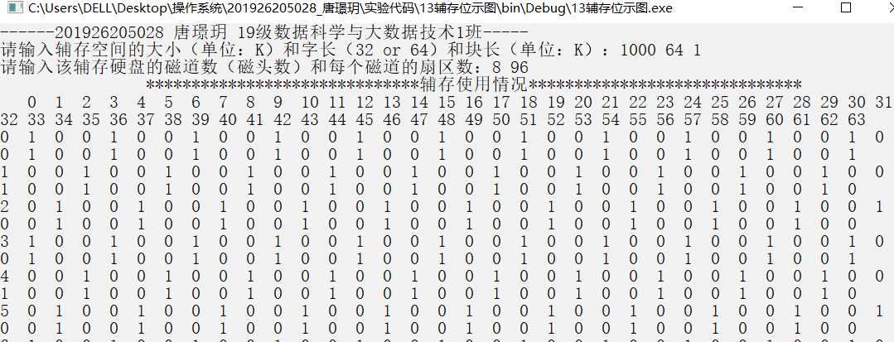
回收的时候只需要根据作业的这张表就可以在map数组定位到地点然后改变1/0状态，置空。总的来说，辅存和主存的存储很相似，但是也有不同。本次实验深刻的理解了分页式存储管理的分配和回收过程。

